第 11回全国高校生手話パフォーマンス甲子園
大会ＰＲポスターデザイン 応募用紙
（フ リ ガ ナ）
作 者 氏 名
生 年 月 日 （年齢） | 年 月 日生 （ 歳）
住 所（自宅）  連絡先電話番号（携帯可）  ／FAＸ番号  ※FAＸがない場合は  「無し」と記載すること | 〒
 | 電話 ／ FAX
 | E-メール
（フ リ ガ ナ）  学校名（学年） | （ 年生）
学校の所在地  電話番号 | 〒
 | 電話
作品で表現したかった内容
（テーマ、その他コメント）
※100文字以内
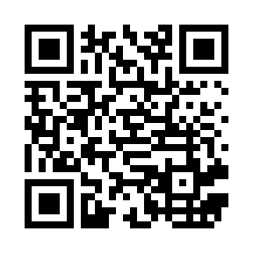【必須】以下に同意のチェック☑を入れてから送信してください。
＜HP QRコード＞
↓
- 私は、HP掲載の募集要項に同意の上、応募します。

※下欄には記入しないでください。
主催者使用欄 | 受付日  受付番号

